ПРИГЛАШЕНИЕ №57
к участию в конкурсе с неограниченным участием

Дата: «31» марта 2023 г.

ЗАО «Альфа телеком» (далее - Компания) приглашает правомочных поставщиков представить свои конкурсные заявки на закупку: услуги изготовления, демонтажа и монтажа рекламных конструкций (далее Приглашение).
Описание предмета закупки, характер, перечень, количество, место и сроки поставки, требования, предъявляемые к поставщикам и иные требования установлены в Требованиях к закупке (приложение 1 к Приглашению).
- Для участия в конкурсе необходимо:
Подать конкурсную заявку  в электронном виде согласно Требованиям к закупке (приложение 1)  с установлением пароля доступа | По эл. адресу:  tender@megacom.kg | Дата окончания приема конкурсных заявок:  11.04.2023г. 09:59 часов (GMT+6)
Направить пароль для доступа к конкурсной заявке | По электронному адресу:  tender@megacom.kg | Дата окончания приема паролей к конкурсным заявкам:  11.04.2023г. с 10:00 до 11:59 часов (GMT+6)
Вскрытие конкурсных заявок состоится: | по адресу: г. Бишкек, ул. Суюмбаева, 123; | ДАТА и Время вскрытия конкурсных заявок: 11.04.2023г. в 12:00 часов (GMT+6)
- Вложенный файл (конкурсная заявка) не должен превышать 10мб, в случае превышение рекомендуется разделить и отправить несколькими сообщениями (письмами).
- Заявки, направленные с использованием облачных файлообменников не принимаются и не рассматриваются.
- При наличии вопросов по настоящему Приглашению поставщик может обратиться в Компанию по электронному адресу: tender@megacom.kg за получением разъяснений, но не позднее 3 рабочих дней до истечения окончательного срока представления конкурсных заявок. Разъяснения направляются обратившемуся поставщику по электронной почте, с которой был получен запрос, не позднее трех календарных дней с момента получения запроса.
- При необходимости, Компания вправе внести изменения в настоящее Приглашение путем издания дополнений в любое время до истечения окончательного срока представления конкурсных заявок, но в любом случае не позднее 3 (трех) рабочих дней.
- Компания может перенести окончательную дату подачи конкурсных заявок на более поздний срок, если вносятся поправки в настоящее Приглашение, о чем Компания информирует путем размещения соответствующей информации на официальном сайте Компании и информационном ресурсе, где было размещено объявление о проведении настоящего конкурса.
- Порядок подачи конкурсной заявки. Поставщику, желающему участвовать в конкурсе необходимо согласно Требованиям к закупке (приложение 1 к Приглашению) заполнить конкурсную заявку (приложение 2 к Приглашению), приложить требуемые копии документов, установить к ним пароль доступа и отправить в электронном виде на электронную почту, указанную в п. 1 Приглашения, не позднее установленного срока. При этом, Поставщик обязуется сообщить/направить Компании пароль доступа не позднее установленного срока и вышеуказанным способом.
Каждый участник конкурса может подать только одну конкурсную заявку.
- Компания может установить фиксированную сумму гарантийного обеспечения конкурсной заявки (далее – ГОКЗ). Срок действия ГОКЗ должен совпадать со сроком действия конкурсной заявки. Данное требование устанавливается при необходимости.
ГОКЗ вносится в размере и форме, предусмотренных в конкурсной документации.
ГОКЗ возвращается не позднее трех рабочих дней в случаях:
1) истечения срока действия конкурсной заявки, указанного в конкурсной документации;
2) заключения договора и предоставления ГОИД, если предоставление такого гарантийного обеспечения предусмотрено в конкурсной документации;
3) отзыва конкурсной заявки до истечения окончательного срока представления конкурсных заявок;
4) прекращения процедур закупок без заключения договора.
5. Гарантийное обеспечение конкурсной заявки закупающей организацией удерживается в случаях:
1) отказа подписать договор на условиях, предусмотренных в конкурсной заявке победителя, за исключением случаев, если такой отказ связан с введением режима чрезвычайной ситуации или чрезвычайного положения, при условии опубликования объявления о закупке до введения таких режимов;
2) отказа предоставить гарантийное обеспечение исполнения договора;
3) отзыва конкурсной заявки после ее вскрытия и до истечения срока ее действия;
4) изменения условий конкурсной заявки после вскрытия конвертов с конкурсными заявками.

- Конкурсные заявки, поданные поставщиками позднее указанного срока и/или заявки, к которым не сообщен пароль до установленного срока, не принимаются и не рассматриваются.
Подавая свою конкурсную заявку, поставщик тем самым выражает свое согласие на все условия, указанные в проекте (-ах) договора (-ов) (Приложение 3 к Приглашению).
Не допускается внесение изменений в конкурсные заявки после истечения срока их подачи.

- Поставщик, подавший конкурсную заявку, может присутствовать на вскрытии конкурсных заявок. На вскрытии конкурсных заявок оглашается цена конкурсной заявки, а также список документов, приложенных к конкурсной заявке, и вносится в протокол вскрытия.
- Во время оценки конкурсных заявок Компания вправе обратиться к поставщику за разъяснениями по поводу его конкурсной заявки. Запрос о разъяснениях и ответ на него должны подаваться в письменном виде по электронной почте.
- Оценка конкурсных заявок осуществляется в соответствии с процедурами и критериями, предусмотренными в Требованиях к закупке (приложение 1 к Приглашению). Компания вправе запросить у поставщика исправление арифметических ошибок, допущенных в конкурсной заявке.
В случае если по итогам проведенной оценки поставщиками предоставлены конкурсные заявки с одинаковыми ценами и условиями, отвечающие требованиям конкурсной документации, то Компания направляет поставщикам, представившим одинаковые цены запрос по электронной почте о возможности снижения цены (предоставления скидки), выигравшей конкурсной заявкой считается заявка поставщика, предоставившего наименьшую цену (наибольшую скидку). В случае если после снижения цены (предоставления скидки) поставщики представили одинаковые предложения (цена, скидка), то победитель определяется посредством случайной выборки.
- Компания отклоняет конкурсную заявку в случаях, если:
- участник, представивший конкурсную заявку, не соответствует квалификационным требованиям, установленным в Требованиях к закупке (приложение 1 к Приглашению);
- конкурсная заявка по существу не отвечает требованиям, установленным в Требованиях к закупке (приложение 1 к Приглашению);
- технические параметры, предложенные в конкурсной заявке, не соответствуют технической спецификации, установленной в Требованиях к закупке (приложение 1 к Приглашению);
- поставщик представил более одной конкурсной заявки;
- поставщик не предоставил гарантийное обеспечение конкурсной заявки;
- цена конкурсной заявки превышает планируемую сумму закупки;
- в случае выявления конфликта интересов согласно п. 6.5 Правил организации и осуществления закупок в ЗАО «Альфа Телеком».
- Конкурс признается Компанией несостоявшимся в случаях, когда были отклонены все предложения поставщиков, не поступило ни одного предложения или минимальная цена по конкурсу превышает планируемую сумму закупки.
- Компания может отменить конкурс в любое время до заключения договора, если отпала необходимость в дальнейшем приобретении предмета закупки.
- Компания в течение двух рабочих дней с момента подведения итогов по конкурсу направляет поставщикам по электронной почте уведомления: победителю о том, что его заявка признана победившей, остальным участникам, что их заявки не признаны победившими.
- Поставщик, определенный победителем конкурса, должен подтвердить уведомление о признании его победителем в течение трех рабочих дней путем направления ответного письма по электронной почте.
- В случае нарушения победителем сроков: подтверждения заключения договора, подписания договора/возврата экземпляра договора Компании или внесения гарантийного обеспечения исполнения договора, Компания вправе заключить договор с поставщиком вторым в рейтинге.
- Поставщик, участвующий в конкурсе, имеет право подать жалобу Компании относительно требований конкурсной документации не позднее двух рабочих дней до даты окончательного срока подачи конкурсных заявок или проведенной оценки по конкурсу не позднее двух рабочих дней после подведения итогов по конкурсу. Жалоба поставщика рассматривается Компанией в срок до 3-х рабочих дней. В случае несогласия поставщика с решением Компании по жалобе, поставщик вправе обратиться в судебные органы.
- Поставщик отстраняется от участия в процессе закупок в случае наличия поставщика в Базе данных ненадежных поставщиков Компании.

Приложение:
- Требования к закупке - Приложение №1;
- Форма конкурсной заявки - Приложение №2;
- Проект договора - Приложение №3.

Руководитель отдела по закупкам Таалайбек кызы А.

Исп.: К. Темирбеков
Тел:0312 905 244
Приложение 1 к Приглашению
Требования к закупке
1.Общие требования
1.1 | Язык конкурсной заявки | Русский (в случае если документ будет составлен на иностранном языке, необходимо предоставить дополнительно перевод на русском языке)
1.2 | Условия и локации | Поставщик должен изготовить, доставить, произвести разгрузку, демонтаж и монтаж продукции за счет собственных сил и средств по адресам указанным в тех спецификациях.
1.3 | Срок поставки и монтажа Продукции | По лоту №1 - В течении 20 (двадцать) рабочих дней с даты заключения договора;  По лоту №2 - В течении 10 (десяти) рабочих дней с даты заключения договора;  По лоту №3 - В течении 10 (десяти) рабочих дней с даты заключения договора;  По лоту №4 - В течении 20 (двадцать) рабочих дней с даты заключения договора;
1.4 | Условия платежа и срок выплаты | 100 (сто) % постоплатой в течении 15 (пятнадцати) банковских дней с даты получения счета - фактуры от резидента КР (в том числе страны участницы ЕАЭС) /счета на оплату от нерезидента КР, выставленного на основании подписанного обеими сторонами Акта приема-передачи.  Счет-фактура предоставляется Заказчику после подписания Сторонами Акта приема-сдачи.
1.5 | Цена конкурсной заявки | В цену, указанную участниками конкурса, должны быть включены все налоги, сборы, и другие платежи, взимаемые в соответствии с законодательством Кыргызской Республики, а также транспортные расходы с учетом доставки, разгрузки материалов и монтажных работ на месте назначения Заказчика и иные расходы по выполнению договорных обязательств.
1.6 | Валюта конкурсной заявки | Для резидентов КР: Сом КР* (*Примечание: Если резидентом КР будет подана конкурсная заявка в другой валюте, то договор будет заключен в национальной валюте по курсу Национального банка КР на день вскрытия).  Для нерезидентов КР: Доллар США или другая иностранная валюта.  *Оценка будет производиться в национальной валюте - сом по курсу Национального банка КР на день вскрытия конкурсных заявок.
1.7 | Документы:  Для Юридических лиц, копии документов, определяющих организационно-правовую форму юридического лица, место регистрации и основной вид деятельности:  - Свидетельство о гос. регистрации/перерегистрации,  - Устав  - Приказа/решение об избрании/назначении исполнительного органа юр.лица (1-го лица)  Для индивидуальных предпринимателей: Свидетельство о регистрации в качестве индивидуального предпринимателя или действующий патент (при этом вид деятельности должен совпадать с предметом закупки и охватывать минимум период до полной поставки товара и передачи по акту) | Приложить копии  (в случае если, данные документы составлены на иностранном языке, необходимо предоставить дополнительно перевод на русском языке).
1.8 | Доверенность на лицо, подписавшее конкурсную заявку и представляющее интересы участника в торгах. Если конкурсная заявка подписана не первым лицом, то необходимо предоставить доверенность на лицо, подписавшее конкурсную заявку и представляющее интересы участника в торгах; | Приложить скан копию доверенности.
1.9 | Регистр-й документ по НДС выданный налоговым органом КР (если участник является плательщиком НДС-12%). | Приложить копии  (в случае если, данные документы составлены на иностранном языке, необходимо предоставить дополнительно перевод на русском языке)
1.10 | Срок действия конкурсной заявки, в календарных днях | 60 (шестьдесят) календарных дней с даты вскрытия конкурсных заявок
1.11 | Размер и форма гарантийного обеспечения исполнения договора (ГОИД) | Поставщик, которому будет присуждено право заключения договора, по итогам конкурса должен внести гарантийное обеспечение исполнения договора (ГОИД), в виде денежных средств, в размере: 5% от общей суммы Договора путем перечисления денежных средств на банковский счет Компании в течение 5 банковских дней с даты заключения Договора.  Порядок возврата ГОИД определяется в договоре.
1.12 | Критерии оценки | * победившей может быть признана Конкурсная заявка, отвечающая по существу требованиям конкурсной документации, квалификационным требованиям, техническим параметрам и имеющая наименьшую оцененную стоимость, которая в переводе на Сом КР по курсу Национального банка Кыргызской Республики на дату вскрытия не будет превышать выделяемую Компанией сумму на данную закупку.  * при определении оцененной стоимости, от общей стоимости конкурсной заявки вычитается НДС (-12%), если участник-резидент КР является плательщиком НДС, соответственно оценка заявок будет проводиться без учета НДС-12%.
1.13 | Гарантия | Гарантийный срок: не менее 12 месяцев с даты подписания Акта приема передачи с возможностью отремонтировать заново и/либо заменить надлежащим образом и/либо устранить недостатки на безвозмездной основе.
1.14 | Срок для устранения Дефектов | Если товар не отвечает Техническим спецификациям или в случае обнаружения брака/дефекта при поставке товара, Покупатель оставляет за собой право отказаться от приемки такого Товара и Поставщик обязуется заменить его или его части в течение 5 (пяти) календарных дней без каких-либо дополнительных затрат со стороны Покупателя.
1.15 | Сопутствующие услуги | Согласование материалов, формы и цветовой палитры с Заказчиком по адресу: г. Бишкек, ул. Суюмбаева 123.
1.16 | Общая выделенная сумма по конкурсу | Лот №1 – 577 056,00 сом  Лот №2 – 65 550,00 сом  Лот №3 – 47 880,00 сом  Лот №4 – 140 334,00 сом
2. Квалификационные требования
2.1 | Опыт аналогичных услуг за последние (2) два года, (в денежном выражении) | Наличие опыта по характеру аналогичных поставок/услуг за последние 2 года на сумму не менее 500 000 (пятьсот тысяч) или эквивалент в других иностранных валютах, в которых принимаете участие с предоставлением подтверждающих документов (приложить копии и/или: копии договоров/контрактов, актов приемки/оказанных услуг, счет-фактуры), удостоверяющие опыт аналогичных поставок.
 | * В случае участия в конкурсе простого товарищества, каждый его участник должен отвечать установленным квалификационным требованиям.

Существенные требования/Техническая спецификация
Лот №1 – Наружные рекламные вывески головного офиса
№ | Описание и изображение | Кол-во
1 | Логотип на фасаде здания (Новая) г.Бишкек – Головной офис, ул. Суюмбаева, 123  - Демонтаж Логотипа (Услуги автовышки)  - Изготовление  - Монтаж Логотипа на фасад по центру (Услуги автовышки)  Размеры: Логотип - 2330 х 14000 х 100 мм (высота /ширина/глубина)  Материал:Каркас металлический, Боковые стороны графики и букв – форекс 10мм. Акрил 8мм., ПВХ 8 мм, Диод Линза «Кластер», Блок питания 1400 Вт, Саморезы, Клей № 201, Провод 2х0,75, Клей 2х компонентный., Растворитель. Цвета, графика и шрифт должны соответствовать брендбуку.  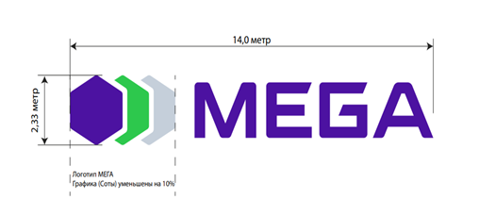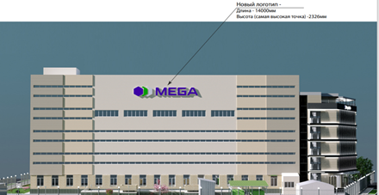 | 1 шт.
2 | Логотип на Парапет Вход №1 (Новый) г.Бишкек – Головной офис, ул. Суюмбаева, 123  - Демонтаж Логотипа  - Мойка панно спец химией  - Изготовление  - Монтаж Логотипа на фасад по центру  Размеры: Логотип – 450 х 2510 х 70 мм (высота /ширина/глубина)  Материал: Акрил 6мм., ПВХ 8 мм, Диод Линза«Кластер», Блок питания 1400 Вт, Саморезы, Клей № 201, Провод 2х0,75, Клей 2х компонентный., Растворитель.Цвета, графика и шрифт должны соответствовать брендбуку.  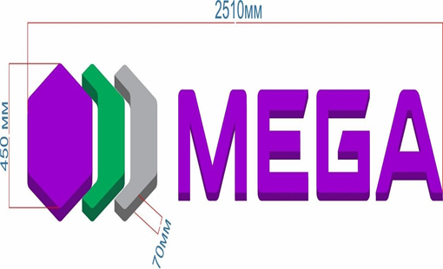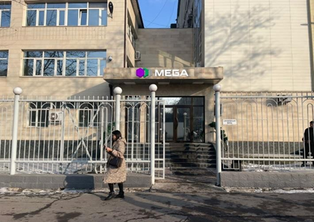 | 1 шт.
3 | Логотип на Парапет Вход №2 (Новый) г.Бишкек – Головной офис, ул. Суюмбаева, 123  - Демонтаж Логотипа  - Мойка панно спец химией  - Изготовление  - Монтаж Логотипа на фасад по центру  Размеры: Логотип – 450 х 2510 х 70 мм (высота /ширина/глубина) Материал: Акрил 6мм, ПВХ 8 мм, Диод Линза, «Кластер», Блок питания 1400 Вт, Саморезы, Клей № 201, Провод 2х0,75, Клей 2х компонентный., Растворитель. Цвета, графика и шрифт должны соответствовать брендбуку.  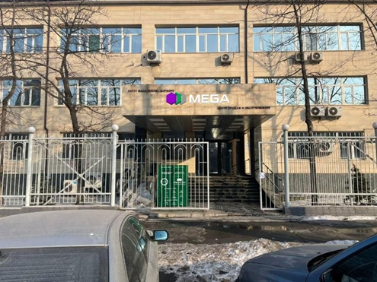 | 1 шт.
4 | Логотип на Парапет Вход №3 (Новый) г.Бишкек – Головной офис, ул. Суюмбаева, 123  ул.Осмонкулова  - Демонтаж Логотипа  - Мойка панно спец химией  - Изготовление  - Монтаж Логотипа на фасад по центру  Размеры: Логотип – 700 х 3905 х 90 мм (высота /ширина/глубина), Материал: Акрил 6мм., ПВХ 8 мм, Диод Линза, «Кластер», Блок питания 1400 Вт, Саморезы, Клей № 201, Провод 2х0,75, Клей 2х компонентный. Цвета, графика и шрифт должны соответствовать брендбуку.  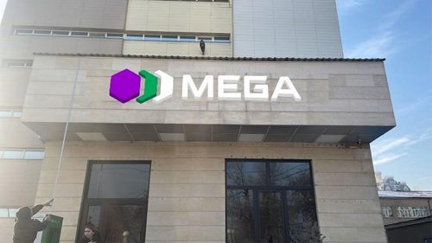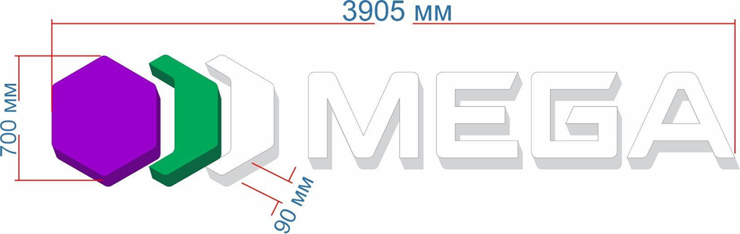 | 1 шт.
Лот №2 – Внутренние рекламные вывески головного офиса
№ | Описание и изображение | Кол-во
1 | Логотип на стойку Ресепшен (Новый) г.Бишкек – Головной офис, ул. Суюмбаева, 123  - Демонтаж Логотипа  - Изготовление  - Монтаж Логотипа  Размеры: Логотип – 150 х 830 мм (высота /ширина), Материал: Акрил Белый 3мм, ПВХ 8 мм, Диод Линза, «Кластер», Блок питания 1400 Вт, Саморезы, Клей № 201, Провод 2х0,75, Клей 2х компонентный., Растворитель. Цвета, графика и шрифт должны соответствовать брендбуку  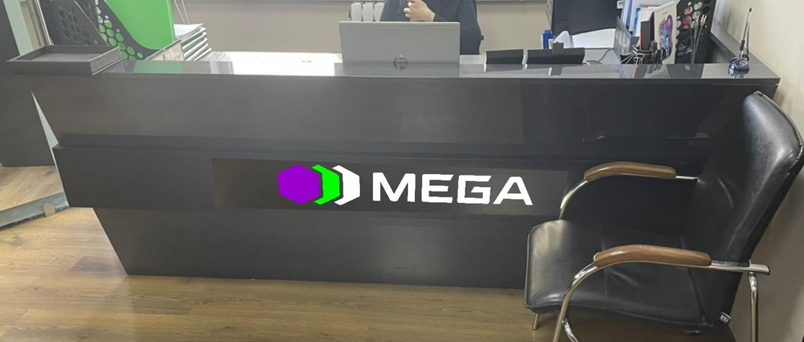  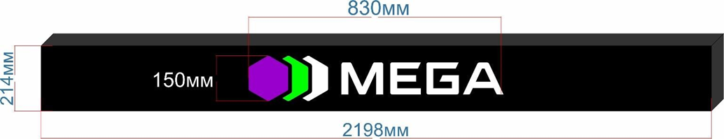 | 1 шт.
2 | Логотип на Стену в коридоре (Замена – новый логотип MEGA) г.Бишкек – Головной офис, ул. Суюмбаева, 123  - Демонтаж Логотипа  - Изготовление нового  - Монтаж Логотипа на фасад по центру  Размеры: Логотип - 280 х 1375 мм (высота / ширина)  Материал: Акрил 3мм., Акрил Зеркальный (золото) 3мм, ПВХ 5мм, ПВХ 8 мм, Диод Линза «Кластер», Блок питания 150 Вт, Саморезы, Клей № 201, Провод 2х0,75, Клей 2х компонентный., Растворитель, крепления дистанционны.  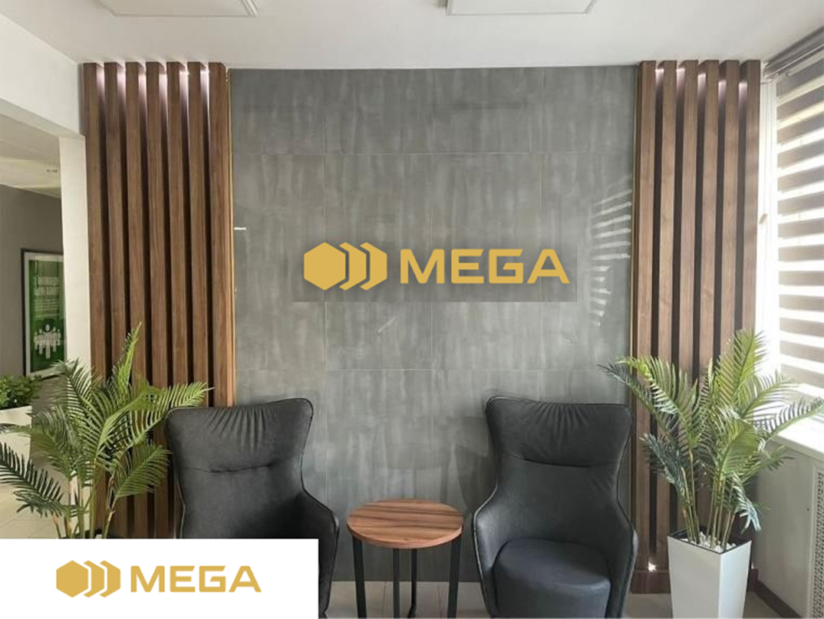 | 1 шт.
3 | Логотип на Стене в Конференц Зале Полная замена элементов (новый логотип MEGA) г. Бишкек – Головной офис, ул. Суюмбаева, 123  - Демонтаж Логотипа  - Изготовление зеркального панно  - Монтаж Логотипа на фасад по центру  - Размеры: Логотип - 1690 х 350мм (ширина / высота)  Материал: Акрил Зеркальный (золото) 3мм ,Саморезы, Клей № 201,, крепления дистанционные  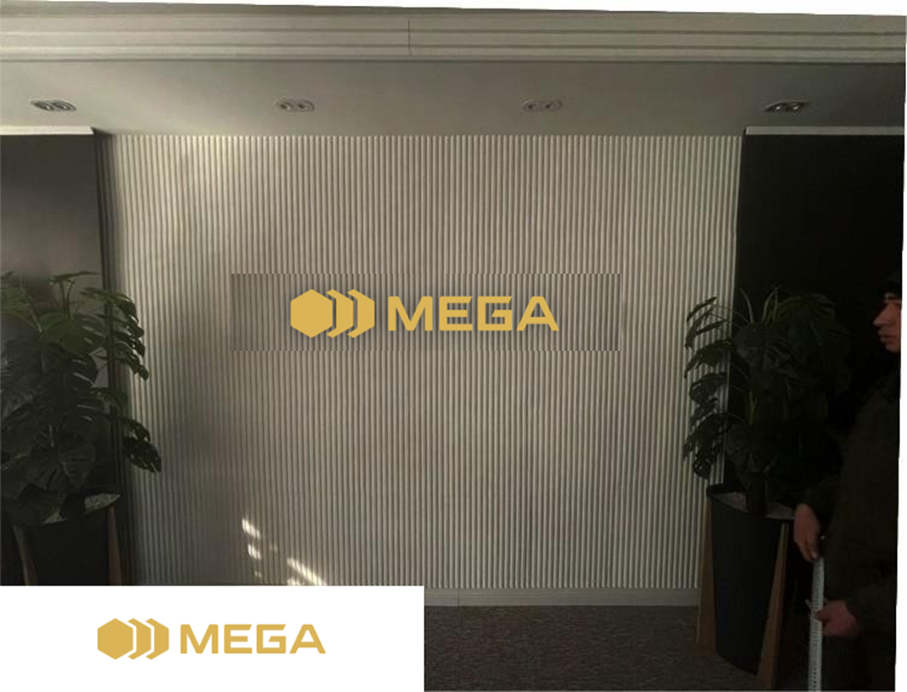 | 1 шт.
4 | Буквы на Стене в Конференц Зале Полная замена элементов (новый логотип MEGA) г.Бишкек – Головной офис, ул. Суюмбаева, 123  - Демонтаж Логотипа  - Изготовление чёрного панно  - Монтаж Логотипа на фасад по центру  Размеры: Логотип -3230 х 330мм (ширина/высота) Материал: ПВХ 8мм, ПВХ 5 мм, Саморезы, Клей № 201, Чёрный матовый винил.  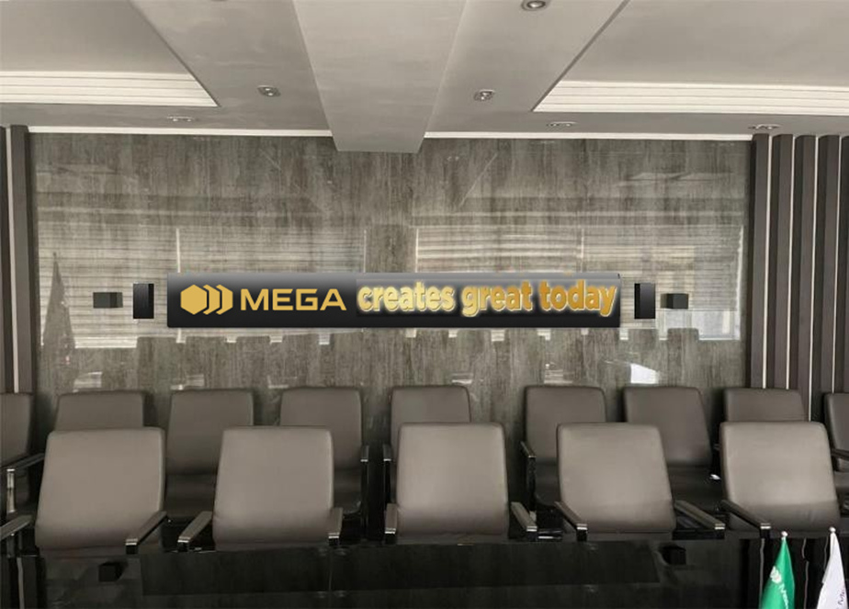 | 1 шт.
Лот №3 – Наружные и внутренние рекламные вывески коммерческого офиса
№ | Описание и изображение | Кол-во
1 | Логотип на Парапет (Новый) – Коммерческий офис, г. Бишкек, ул. Токтогула, 102-104  - Демонтаж Логотипа  - Мойка панно спец химией  - Изготовление  - Монтаж Логотипа на фасад по центру  Размеры: Логотип – 700 х 3905 х 90 мм (высота /ширина/глубина)  Материал: Акрил 6мм., ПВХ 8 мм, Диод Линза, «Кластер», Блок питания 1400 Вт, Саморезы, Клей № 201, Провод 2х0,75, Клей 2х компонентный, Растворитель. Цвета, графика и шрифт должны соответствовать брендбуку.  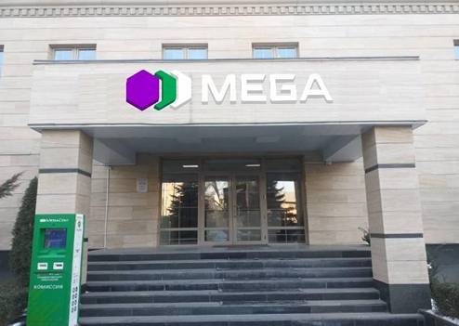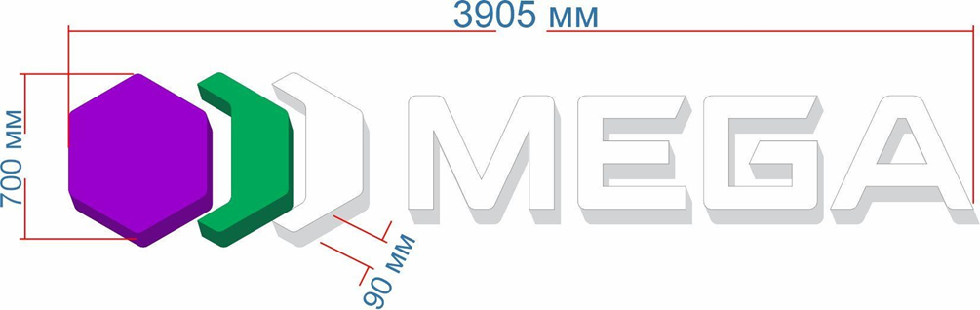 | 1 шт.
2 | Логотип на Стену в коридоре (Замена) - Коммерческий офис, г. Бишкек, ул. Токтогула, 102-104  - Демонтаж Логотипа  - Изготовление нового  - Монтаж Логотипа на фасад по центру  Размеры: Логотип - 500*1800мм (примерно) Материал: ПВХ 8мм, ПВХ 5 мм, Саморезы, Клей № 201.  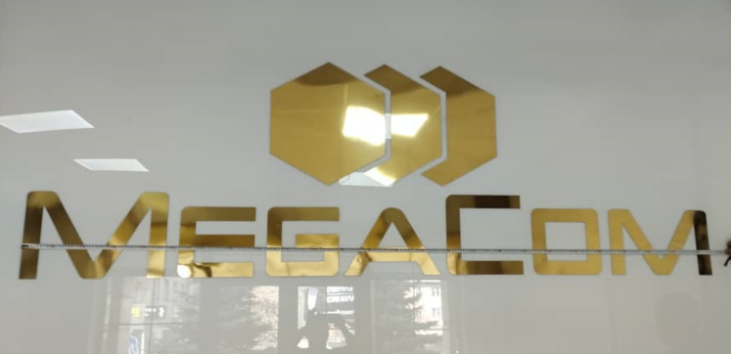 | 1 шт.
3 | Логотип на Стену в коридоре (Замена) – Коммерческий офис, г. Бишкек, ул. Токтогула, 102-104  - Демонтаж Логотипа  - Изготовление нового  - Монтаж Логотипа на фасад по центру  Размеры: Логотип - 500*1800мм (примерно) Материал: ПВХ 8мм, ПВХ 5 мм, Саморезы, Клей № 201.  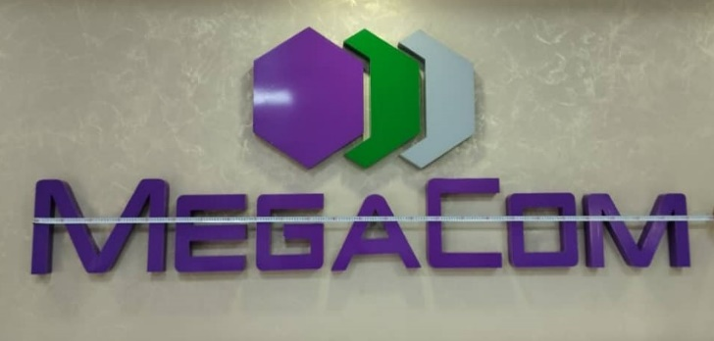 | 1 шт.
Лот №4 – Наружные рекламные вывески офисов в г. Ош
№ | Описание и изображение | Кол-во
1 | Логотип на фасаде здания (Новая) г.Ош – Головной офис Масалиева 2а  - Демонтаж Логотипа (Услуги автовышки)  - Изготовление  - Монтаж Логотипа на фасад по центру (Услуги автовышки)  Размеры: Логотип - 6200 х 1111 мм (ширина / высота)  Материал: Акрил 6мм, ПВХ 8 мм, Диод Линза  «Кластер», Блок питания 1400 Вт, Саморезы, Клей № 201, Провод 2х0,75, Клей 2х компонентный., Растворитель. Цвета, графика и шрифт должны соответствовать брендбуку.  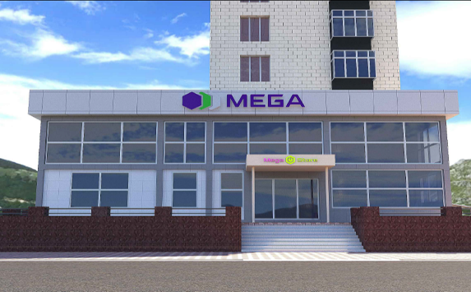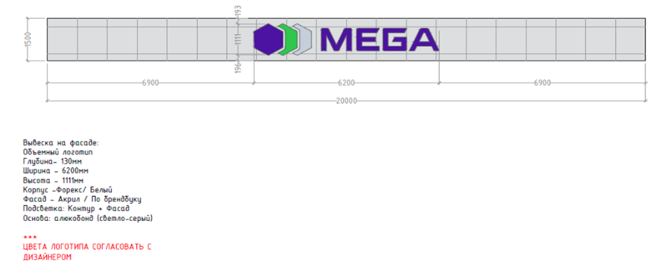  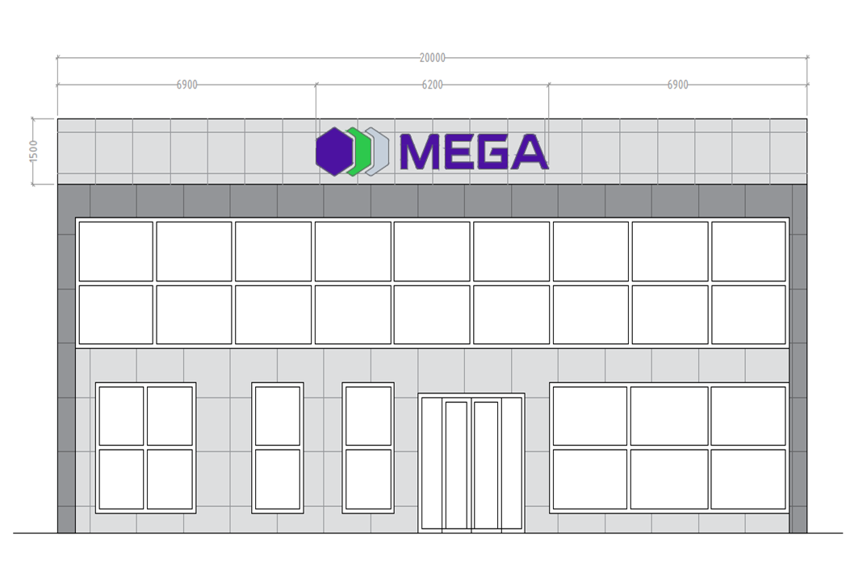 | 1 шт.
2 | Логотип на промостойке в Аэропорту в секторе прилета. г.Ош Аэропорт.  - Демонтаж Логотипа  - Изготовление  - Монтаж Логотипа на фасад по центру  Размеры: Логотип - 940 х 169 мм (ширина / высота)  Материал: Акрил 3мм, ПВХ 8 мм, Диод Линза  «Кластер», Блок питания 1400 Вт, Саморезы, Клей № 201, Провод 2х0,75, Клей 2х компонентный., Растворитель. Цвета, графика и шрифт должны соответствовать брендбуку.  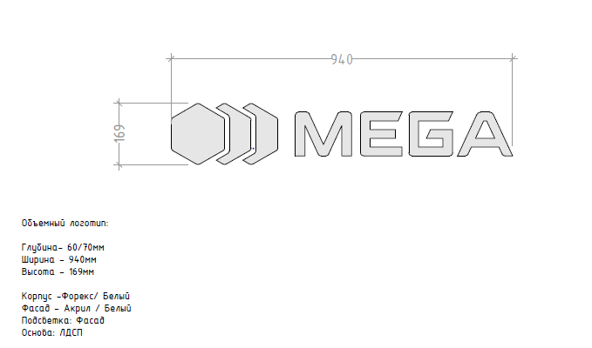  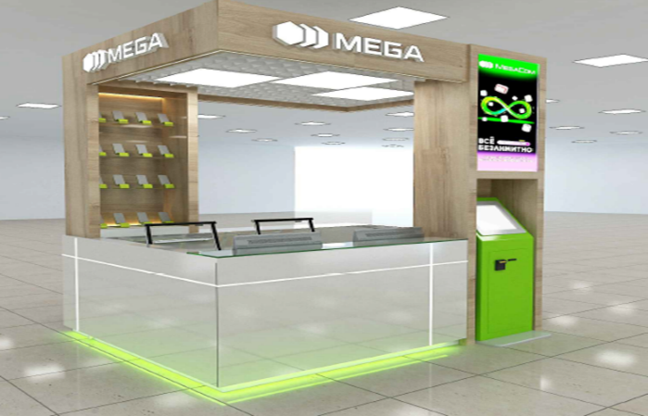 | 3 шт.
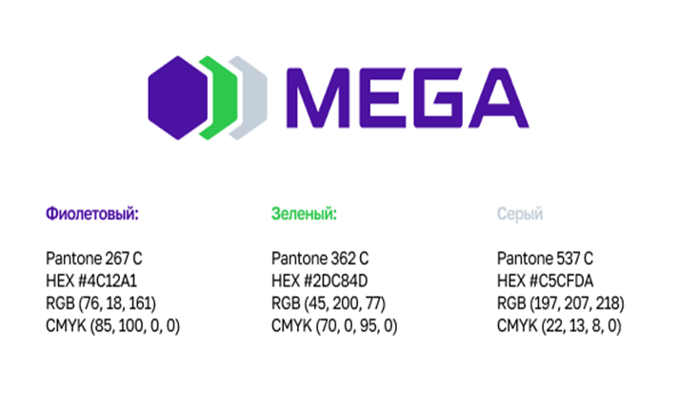
Размеры текущих логотипов и надписей можно просмотреть ниже:
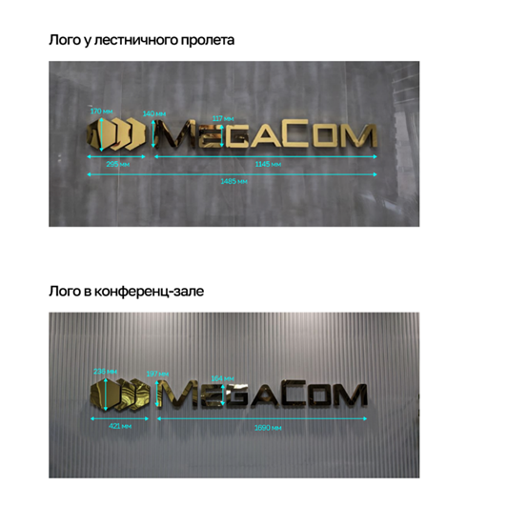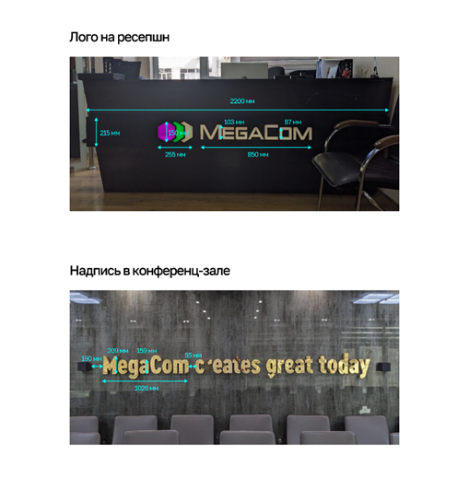
! Перед изготовлением и монтажом рекламных конструкций обязательно произвести повторный обмер мест установки рекламных продукций в помещении и вне помещения, для устранения возможных возникших несоответствий размеров, после проведения строительно-ремонтных работ.
Все используемые материалы предварительно согласовать с дизайнером или курирующим специалистом!!!
Иллюстрации в данном ТЗ носят примерный характер. Цвета, графика и шрифт должны соответствовать бренд буку (согласовать цвета материалов с дизайнером).
Отмыть место после старых логотипов, для придания вида новых объемных букв.

БАНКОВСКИЕ РЕКВИЗИТЫ
для внесения ГОКЗ и ГОИД

Для зачисления Кыргызских сомов |  | For transfer of US dollars
Intermediary Bank  (Банк-посредник)  :56А: |  | Kookmin Bank, Seoul, South Korea  SWIFT: CZNBKRSE
Bank of Beneficiary  (Банк получателя)  :57A: | ОАО “Айыл Банк”,  г. Бишкек, Кыргызская Республика | OAO AIYL BANK, Kyrgyz Republic, Bishkek  SWIFT: AIYLKG22  Номер счета: 7C78USD013
Beneficiary Name (Получатель)  :59: | ЗАО "Альфа Телеком",  Счет № 1350100027537623  БИК: 135001 | Beneficiary Name: CJSC Alfa Telecom  Beneficiary account: NO.1350100022480485  Address: KYRGYZSTAN, Bishkek, Suyumbaeva 123
Purpose of payment  (Назначение платежа)  :70: | - Гарантийное обеспечение конкурсной заявки;  - Гарантийное обеспечение исполнения договора от ____ №____; | В назначении указать: за что, р/счет и наименование компании.  Например: Account replenishment, FOR FURTHER CREDIT TO ACCOUNT. NO.1350100022480485 CJSC Alfa Telecom USD

Примечание: Расходы, связанные с банковским переводом, несет победитель конкурса.

Приложение 2 к Приглашению

Форма

КОНКУРСНАЯ ЗАЯВКА

КОМУ: ЗАО «Альфа Телеком»

На Приглашение № ____ от «__» ________________2023 г.

ОТ: ____________________________________________________________________________________

(наименование поставщика)

Лот №___ - ________________________
№ | Наименование товара, Подробное описание | Кол-во | Цена, без налогов | Сумма, НсП | Сумма, НДС | Общая сумма
1
 | Итого:

Срок поставки: _____ дней с даты заключения Договора.

В цену, указанную поставщиком, должны быть включены все налоги, сборы и другие платежи, взимаемые в соответствии с законодательством Кыргызской Республики, накладные затраты, транспортные и другие затраты поставщика.

*Сумма НДС в графах заполняется поставщиком, только в случае если он является плательщиком НДС в Кыргызской Республике на момент подачи конкурсной заявки.

Данная конкурсная заявка действительна в течение 60 (шестидесяти) календарных дней с даты вскрытия конкурсных заявок.
Подавая настоящую конкурсную заявку, выражаем свое согласие заключить договор (в случае признания конкурсной заявки, выигравшей) на условиях, обозначенных в Требованиях к закупке и по форме Договора согласно приложению 3 к Приглашению.
В случае принятия нашей Конкурсной заявки, мы обязуемся предоставить гарантийное обеспечение исполнения Договора на сумму ________________________________________________, для надлежащего выполнения Договора и в сроки, указанные в Конкурсной документации.

Также подавая конкурсную заявку подтверждаем и гарантируем свою правоспособность, наличие регистрации в установленном законодательством порядке, а также наличие необходимых разрешительных документов на осуществление нашей деятельности. Гарантируем, что лицо, подписавшее настоящую конкурсную заявку, обладает всеми необходимыми полномочиями на ее подписание.

______________________ /_____________________/ ___________________
(ФИО) (должность) (подпись и печать)

«____» ___________ 2023 года
(дата заполнения)

Приложение 3 к Приглашению
ДОГОВОР № _____

г. Бишкек | «____» ______________ 2023 г.

ЗАО «Альфа Телеком», именуемое в дальнейшем Покупатель, в лице Генерального директора Мамытова Н.Т., действующего на основании Устава, с одной стороны и
____________________, именуемое в дальнейшем Поставщик, в лице ______________________, действующего на основании Устава, с другой стороны, заключили настоящий Договор о нижеследующем:

- Предмет договора
  - В соответствии с условиями настоящего договора Поставщик обязуется поставить товарно-материальные ценности (далее Продукция) с последующим монтажом и демонтажем, указанные в Спецификации (Приложение №1 к договору), а Покупатель обязуется своевременно принять их и оплатить согласно условиям, предусмотренным настоящим Договором.
  - Наименование, описание, количество, сроки и условия поставки, гарантийный срок, стоимость, технические требования к Продукции, требования к качеству и другие возможные условия и требования определяются Сторонами в настоящем Договоре и в Спецификации (Приложение №1 к Договору).
  - Поставка осуществляется в офис Покупателя, по адресу, указанному в Спецификации.
  - Продукция должна соответствовать Спецификации, утвержденной в приложении №1, а также требованиям, установленным в настоящем Договоре.
  - Поставщик исполняет свои обязанности по настоящему Договору лично.

- Права и обязанности сторон
  - Поставщик обязуется:
    - Осуществить поставку Продукции в соответствии со Спецификацией (Приложение №1) и требованиями установленным в Договоре.
    - Соблюдать и выполнять гарантийные условия и обязательства, установленные настоящим Договором.
    - Информировать Покупателя о ходе выполнения работ по поставке Продукции по настоящему Договору на основании запроса Покупателя по электронной почте.
    - Выполнять поставку в срок, указанный в Спецификации.
    - Обеспечить со своей стороны строгое соблюдение конфиденциальности взаимоотношений, сложившихся в результате исполнения условий настоящего Договора.
    - Поставить Продукцию Покупателю надлежащего качества и в сроки, установленные сторонами в Спецификации. Заказ считается выполненным с момента подписания сторонами Акта сдачи-приема Продукции. Доставка, разгрузка монтаж и демонтаж Продукции Покупателю производится собственными силами Поставщика.
    - В случае поставки некачественной Продукции или не соответствующей требованиям Договора Спецификации, Поставщик обязан заменить такую Продукцию на качественную/соответствующую требованиям в течение 3 (трех) рабочих дней с даты получения Поставщиком от Покупателя соответствующей письменной претензии.

  - Поставщик имеет право:
    - Своевременно получить оплату за Продукцию, поставленную в срок и соответствующую Спецификации.

  - Обязанности Покупателя:
    - Своевременно произвести оплату за поставляемую Поставщиком Продукцию согласно, условиям настоящего Договора.
    - Обеспечивать со своей стороны строгое соблюдение конфиденциальности взаимоотношений с Поставщиком.

  - Покупатель имеет право:
    - В любое время проверять ход и качество выполняемых Поставщиком работ согласно условиям настоящего Договора.
    - Отказаться от приемки некачественной Продукции или Продукции не соответствующей требованиям, установленным в Договоре и/или Спецификации.
    - В случае нарушения сроков поставки продукции Поставщиком, указанных в Спецификации, Покупатель вправе отказаться от заказа или от части Заказа, при этом Поставщик выплачивает неустойку в соответствии с пунктом 8.1. настоящего Договора.

- Порядок приема-передачи Продукции
  - Поставщик поставляет Продукцию в срок и по адресам, указанных в Спецификации.
  - Поставщик уведомляет Покупателя посредством электронной почты на e-mail: tyuburov@megacom.kg , о готовности произвести поставку Продукции.
  - Покупатель в течение 3 (трех) рабочих дней с момента доставки монтажа и демонтаж Продукции Покупателю, осуществляет проверку Продукции на соответствие требованиям установленным Договором и Спецификации. Проверка производится в присутствии уполномоченного представителя Поставщика на месте установки согласно спецификации.
  - В случае обнаружения дефектов и несоответствий Продукции Спецификации и/или требованиям Договора, Покупатель вправе отказаться от такой Продукции и принять ту часть Продукции, которая соответствует установленным требованиям Договора и Спецификации.
  - В случае наличия претензий к качеству и количеству Продукции сторонами составляется Акт о выявленных несоответствиях, с указанием изъянов Продукции, и такая Продукция подлежит возврату Поставщику. При этом, Покупатель вправе потребовать замены Продукции, несоответствующего качества и количества, в течении 3 (трех) рабочих дней без каких-либо дополнительных затрат со стороны покупателя.
  - В случае отказа от подписания акта Поставщиком и оспаривания факта наличия дефектов Продукции и/или сопутствующего монтажа и демонтажем, Поставщик обязан провести экспертизу Продукции с привлечением уполномоченных на то государственных органов. Экспертиза проводится за счет Поставщика.
  - По завершению поставки и при отсутствии претензий, Покупатель подписывает Акт сдачи-приема Продукции по количеству и качеству в течение 10 (Десяти) рабочих дней с момента доставки и монтажа Продукции Покупателю согласно спецификации.
  - Продукция, поставляемая в качестве замены Продукции (части Продукции), несоответствующего качества и количества, принимается в порядке, установленном пунктами 3.1. – 3.7 раздела 3 настоящего Договора.
  - Право собственности на Продукцию от Поставщика к Покупателю переходит с момента подписания Акта сдачи-приема Продукции обеими сторонами. До момента подписания Акта сдачи-приема Продукции обеими сторонами, риск случайной гибели и случайного повреждения Продукции несет Поставщик.

- Гарантии
  - Поставщик гарантирует:
    - Соответствие продукции условиям, указанным в Спецификации, утвержденным Сторонами в Спецификации.
    - строгое соблюдение всех прав Покупателя на Продукцию. Никогда не передавать изготовленную Продукцию для Покупателя никому другому кроме Покупателя, а также не изготавливать продукцию с реквизитами, товарными знаками и другими средствами индивидуализации Покупателя для третьих лиц.
    - Поставляемая Продукция является свободной от прав и притязаний любых третьих лиц, не состоит под запретом, арестом и иным обременением и не является предметом судебного разбирательства.
    - Срок гарантии на Продукцию составляет 12 (двенадцать) календарных месяцев с даты подписания Договора.

- Стоимость услуг и порядок расчетов
  - Общая стоимость настоящего Договора составляет ______ сом, с учетом всех применимых налогов и сборов, предусмотренных для данных правоотношений.
  - 100% оплата Продукции производится путем перечисления денежных средств на расчетный счет Поставщика, указанный в п. 14. настоящего Договора, на основании оригинала счет-фактуры Поставщика, доставленного в адрес Покупателя.
  - Основанием для выставления счет-фактуры Поставщика является подписанный Сторонами Акт приема-передачи. При этом датой поставки, выписываемого счет-фактуры является дата Акта приема-передачи.
  - Оплата осуществляется Покупателем в национальной валюте (сомах), в течение 10 (Десяти) банковских дней после получения Покупателем оригинала счета– фактуры Поставщика путем перечисления на расчетный счет Поставщика.

- Упаковка
6.1. Поставщик обязан упаковать Продукцию способом, обеспечивающим сохранность такого рода Продукции при обычных условиях хранения и во время транспортировки до конечного пункта назначения. Упаковка должна исключать возможность несанкционированного вскрытия с последующим восстановлением упаковки. Стоимость упаковки включена в стоимость Продукции.
6.2. Поставщик до момента подписания Покупателем Акта приема-передачи Продукции несет ответственность перед Покупателем за порчу продукции вследствие некачественной и/или ненадлежащей упаковки.

7. ГАРАНТИЯ ОБЕСПЕЧЕНИЯ ИСПОЛНЕНИЯ ДОГОВОРА
7.1. Гарантийное обеспечение исполнения договора в размере 5 (пять) % от суммы Договора, что составляет _____ сом, Поставщиком вносится путем перечисления на банковский расчетный счет Покупателя в течение 5 (пяти) рабочих дней с даты заключения Договора
7.2. В случае ненадлежащего исполнения или неисполнения Поставщиком принятых на себя обязательств по настоящему Договору Покупатель вправе в безакцептном порядке удержать из нее начисленную неустойку, а также убытки, которые могут наступить вследствие неполного/ненадлежащего исполнения или неисполнения Поставщиком своих обязательств по настоящему Договору.
7.3. Покупатель возвращает Поставщику остаток суммы гарантийного обеспечения исполнения Договора в течение 10 (десяти) рабочих дней с момента подписания Акта приема-передачи. В случае недостаточности суммы гарантийного обеспечения исполнения договора – Покупатель имеет право удержать в безакцептном порядке всю сумму гарантийного обеспечения исполнения договора и недостающую сумму из суммы оплаты Договору.

- Ответственность Сторон
  - За нарушение срока поставки, указанного в Спецификации/гарантийных обязательств, поставки ненадлежащим образом/не в полном объеме, за отсутствуем монтажа и демонтажа Продукции, Покупатель имеет право начислить неустойку в размере 0,1 % от стоимости Договора, за каждый день просрочки и в безакцептном порядке удержать ее из суммы подлежащей оплате и/или суммы гарантийного обеспечения исполнения Договора, но не более 5 %.
  - В случае выхода из строя Продукции в течение гарантийного срока, Поставщик обязуется восстановить его работоспособность/починить (заменить необходимые элементы) в течение 3-х рабочих дней с момента получения от Покупателя соответствующей заявки по электронной почте, в целях оперативности Покупатель дублирует заявку Поставщику по телефону. Неустойка за невыполнение гарантийных обязательств за каждый просроченный день 1% от стоимости Договора, но не более 10%.
  - В случае нарушения сроков оплаты, и при условии надлежащего исполнения Поставщиком своих обязательств по Договору, Поставщик имеет право требовать от Покупателя выплаты неустойки в размере 0,1 % от суммы задолженности за каждый день просрочки, но не более 5 %.
  - Ответственность Сторон, не предусмотренная в настоящем Договоре, определяется в соответствии с действующим законодательством Кыргызской Республики.
  - Уплата неустойки не освобождает Стороны от выполнения возложенных на них обязательств настоящим Договором и Приложениями и от устранения допущенных Сторонами нарушений.

- Порядок разрешения споров
  - Споры и/или разногласия, вытекающие при исполнении условий настоящего Договора, будут решаться Сторонами путем непосредственных переговоров.
  - Все претензии Сторон должны быть оформлены в письменном виде и подписаны уполномоченными лицами.
  - Сторона, получившая претензию, обязана предоставить другой Стороне мотивированный ответ в течение 10 (Десяти) рабочих дней со дня получения претензии.
  - Если Сторонам не удается найти взаимоприемлемого решения, спор подлежит разрешению в судебном порядке в соответствии с действующим законодательством Кыргызской Республики.

- Форс-мажор
  - Стороны могут быть освобождены от ответственности в случае обстоятельств непреодолимой силы, препятствующих выполнению Сторонами своих обязательств.
  - В понятие непреодолимой силы входят понятия: война (включая гражданскую); мятежи, саботаж, забастовки, лесные пожары, взрывы, наводнения или иные стихийные бедствия. После получения информации о наступлении обстоятельств, задерживающих исполнение или иным образом препятствующих исполнению настоящего Договора, Стороны письменно уведомляют об этом друг друга.
  - Сторона, которая не в состоянии выполнить свои договорные обязательства, незамедлительно информирует другую Сторону о начале и прекращении обстоятельств, указанных в пункте 10.2. настоящего Договора, в случае если о данных обстоятельствах не будет сообщено в течение 10 (Десяти) календарных дней, то Сторона, затронутая такими обстоятельствами, не имеет права на них ссылаться, кроме случая, когда другие обстоятельства препятствуют направлению сообщения.
  - Если указанные обстоятельства продолжаются более 2 (Двух) месяцев, каждая Сторона имеет право на досрочное расторжение Договора. В этом случае Стороны производят взаиморасчеты.
  - Наступление обстоятельств непреодолимой силы должны быть подтверждены документами с уполномоченного государственного органа Кыргызской Республики (например, Торгово-промышленной палаты КР)

- Конфиденциальная информация
  - Стороны обязуются соблюдать конфиденциальность и не передавать информацию, которая стала им известна при исполнении условий настоящего Договора третьим лицам без письменного согласия на то второй Стороны.

- Срок действия Договора и порядок его расторжения
  - Настоящий Договор вступает в силу с даты его подписания и действует до полного его исполнения Сторонами.
  - Покупатель вправе отказаться от исполнения Договора в одностороннем порядке путем направления Поставщику письменного уведомления не менее чем за 10 календарных дней до даты расторжения.

- Заключительные положения
  - Договор, приложения и дополнительные соглашения к нему, а также документы, составленные Сторонами во исполнение условий Договора, могут быть подписаны с использованием факсимильного воспроизведения подписи либо иного аналога собственноручной.
  - Все дополнения (изменения) к настоящему Договору являются действительными, если они составлены в письменной форме и подписаны обеими Сторонами.
  - Во всех других случаях, не оговоренных и не предусмотренных в настоящем Договоре, Стороны руководствуются действующим законодательством Кыргызской Республики.
  - Настоящий Договор составлен в 2-х экземплярах по одному экземпляру для каждой Стороны, каждый экземпляр имеет одинаковую юридическую силу.
  - Все уведомления, запросы, требования или любая другая корреспонденция по настоящему Договору выполняются в письменной форме на русском языке и доставляются курьером или предоплаченным заказным почтовым отправлением, а в случаях, установленных Договором по следующим адресам:
А. Контактное лицо от Покупателя+996555505569 эл. почта: tyuburov@megacom.kg
Б. Контактное лицо от Поставщика: +; эл. почта:
Уведомление считается совершенными надлежащим образом и в соответствии с условиями настоящего Договора с момента отправления такого уведомления, если это неоспоримо засвидетельствовано соответствующей квитанцией о почтовом отправлении, а в случае доставки курьером – при получении, которое неоспоримо удостоверяется подписью о получении.

- Реквизиты и подписи сторон

«ПОКУПАТЕЛЬ»  ЗАО «Альфа Телеком»  г. Бишкек, ул. Суюмбаева, 123  ИНН 00406200910056  ОКПО 26611735  УКГНС 999 по ККН  БИК: 109018  Бишкекский центральный филиал  ОАО "Оптима Банк"  г.Бишкек, ул.Киевская, 104/1  р/с 1091820182530113  Для перечисления ГОИД:  ОАО “Айыл Банк”, г. Бишкек,  Получатель: ЗАО "Альфа Телеком",  Счет № 1350100027537623  БИК: 135001  Генеральный директор  __________________  Мамытов Н.Т. | «ПОСТАВЩИК»  _____________

Приложение 1 к договору на поставку
№ _____ от ____ декабря 2023г.

«____»________________2022 года г.Бишкек

СПЕЦИФИКАЦИЯ
Подробное описание продукции | Кол-во, шт. | Ст-ть за ед-цу, сом (с НДС) | Ст-ть за ед-цу, сом
! Перед изготовлением и монтажом рекламных конструкций произвести повторный обмер мест установки оборудования в помещении, для устранения возможных возникших несоответствий размеров, после проведения строительно-ремонтных работ. Все используемые материалы предварительно согласовать с дизайнером или курирующим специалистом!

Общая сумма: ________ сом, с учетом всех применимых налогов и сборов, предусмотренных для данных правоотношений.
Сроки исполнения: ____ рабочих дней со дня официального уведомления о готовности помещения;
Гарантийный период: 12 (двенадцать) месяцев с даты подписания Акта приема-передачи продукции.

«ПОКУПАТЕЛЬ» | «ПОСТАВЩИК»
ЗАО «Альфа Телеком»  Генеральный директор  ________________ Мамытов Н.Т.  М.П. | _________________  М.П.

Приложение №2
к договору на поставку
№ _____ от «__» ____________ 2023 г
ФОРМА
Акт сдачи – приема
к Договору № _____ от «___» ____________ 2023 г

Мы, нижеподписавшиеся от ЗАО "Альфа Телеком", в лице Генерального директора Мамытова Н.Т., действующего на основании Устава, с одной стороны, и ______, в лице ________, действующего на основании Устава, с другой стороны, составили настоящий Акт о том, что «Поставщик» изготовил и осуществил демонтаж и монтаж, в соответствии с подписанным обеими сторонами Приложением 1 к договору на поставку №____ от «____» ______________ 2023г.

Наименование продукции | Подробное описание продукции | Кол-во | Цена за ед., сом |  | Общая стоимость, сом
Итого:

Итого:
«ПОКУПАТЕЛЬ»  ЗАО «Альфа Телеком»  Генеральный директор  __________________  Мамытов Н.Т. | «ПОСТАВЩИК»  ___________________

Форма согласована:
«ПОКУПАТЕЛЬ» | «ПОСТАВЩИК»
ЗАО «Альфа Телеком»  Генеральный директор  ________________ Мамытов Н.Т.  М.П. | ___________________

